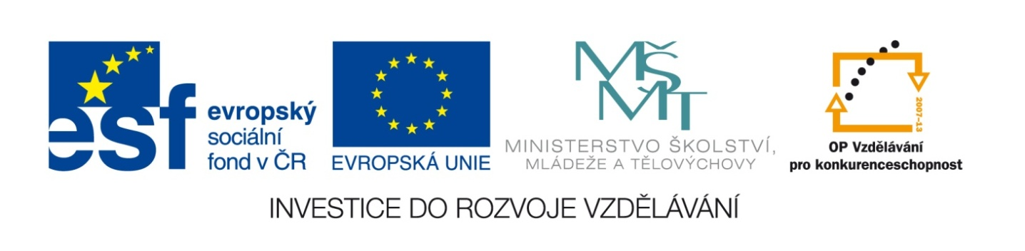

Název školy | Gymnázium, střední odborná škola, střední odborné učiliště a vyšší odborná škola, Hořice
Číslo projektu | CZ.1.07/1.5.00/34.0873
Název materiálu | VY_32_INOVACE_01.03.07  “Šedá” ekonomika
Autor | Mgr. Marie Grusová
Tematická oblast | EKT pro 3. ročník OA
Ročník | 3. ročník
Datum tvorby | Říjen – prosinec 2012
Anotace | Materiál je určen pro výuku předmětu ekonomické teorie, zvláště pro zvládnutí základních axiomů v rámci makroekonomie.
Metodický pokyn | Materiál obsahuje jak teoretickou část, tak i příklady grafů a vysvětlení základních zákonů v rámci makroekonomie.

ANOTACE

Tento materiál obsahuje vysvětlení pojmu “šedá ekonomika”, dále výpočet HNP a vývoj ekonomické úrovně ČR po roce 1989.

Šedá či černá ekonomika

HDP a HNP jsou ukazatele pro oficiální ekonomiku. Existuje však i tzv. „podzemní, stínová…. ekonomika. Motivem jejího vzniku je snaha vyhnout se zdanění. Není nikde podchycena, je však všude, ale v různé míře (např. v USA 7 %, 15 % v Itálii, mezi 20 – 22 % v transformujících se ekonomikách a 30 % v Rusku).

Druhy šedé ekonomiky:

- legální ve smyslu, že se nejedná o trestnou činnost = pohlídání dětí; - šití, pletení, spravování prádla; - chov užitečných zvířat; - pěstování ovoce a zeleniny; - „melouchaření“, - různé protislužby; - akce typu „udělej si sám“,

- nelegální (kriminální delikty) = obchod se ženami a utečenci; - obchod s drogami; - porno…
Tato šedá ekonomika roste zároveň s HDP, ale vždy pomaleji – je zde upřednostňována hodnota volného času.
Pokud sečteme HDP a tuto stínovou ekonomiku (ta se dá vždy pouze odhadnout), dostáváme tzv. čistý ekonomický blahobyt, tj. upravená míra celkového HDP, jež přímo přispívá k ekonomickému blahobytu.

Výpočet HNP (produktovou metodou)

HNP = C + I + G + X

C = výdaje na osobní spotřebu = nákupy statků dl. a kr. spotřeby domácností. Tvoří 65 – 70 %.

I = soukromé hrubé investice = NE investice vynaložené vládou; jsou to fixní investice firem a občanů do budov a zařízení a do bytové výstavby – 20 % z HNP.

G = státní nákupy statků a služeb = výdaje na státní
spotřebu a státní investice;

NX (X) = čisté vývozy = představují saldo obchodní bilance (záporné či kladné).

Národní účty

HNP a HND tvoří základ systému národních účtů, který je veden pro každou zemi v rámci celého vyspělého světa pro potřeby oceňování výkonnosti jednotlivých zemí. Tento ukazatel zajišťuje srovnatelnost ekonomických agregátů mezi různými zeměmi.

Mezinárodní srovnávání

Pro koncipování hospodářské politiky je vhodné znát ekonomické postavení země. Reálné ocenění se používá především pro mezinárodní srovnávání. Za tímto účelem se používá především kurs parity kupní síly = vyjadřuje objem statků a služeb, které si lze za stejný počet každé z měnových jednotek porovnávaných zemí koupit.

Např. - je-li parita kupní síly dolaru k české koruně v poměru l : 10, znamená to, že za 1 dolar a 10 Kč lze koupit stejný objem zboží a služeb.

Ekonomická úroveň ČR

Růst HDP od 90. let – 5 etap:

- etapa = fáze transformační = strukturální recese (hluboký propad NH);
- etapa = hospodářské oživení – do roku 1996 (do tohoto období spadá také nejvíc hospodářských deliktů, tunelování podniků atd. způsobené „právní džunglí“
ve smyslu „co není zakázáno, je povoleno“.
trestně nepostižitelné, neboť se vždy soudí podle
tehdy platných zákonů;
- etapa = ekonomická stagnace, která v r. 1998 přerostla v recesi (záporná čísla v HDP);
- etapa = od r. 2001 výrazné zlepšení, oživení ekonomiky díky zahraničním investicím, zlepšením productivity práce, využíváním moderních technologií, růst HDP 4 – 6 % až do r. 2008; pak nástup celosvětové krize;
- etapa = situace po roce 2008 – do aktuálního letopočtu ? doplň (prezentace, referát, výklad…).

∑ POUŽITÉ ZDROJE:

- vlastní.

